エアコン用サーミスタ模擬測定キット
【Find Bad Thermistors】

目次
1. 目的 0
2. サーミスタとは 1
I. サーミスタの不良例 2
II. サーミスタの抵抗測定 3
3. 実習例 3
I. 基本 4
実習１ 4
実習２ 7
実習３ 9
II. 発展 11
実習４ 11
実習５ 13

参考文献
ダイキン工業株式会社. 講習会テキスト「スカイエアサービス」. ダイキン工業株式会社・研修部.
株式会社 芝浦電子. SHIBAURA THERMISTORS. 製品総合カタログ.
松井邦彦. センサ活用１４１の実践ノウハウ. ＣＱ出版社.
谷腰欣司. わかる役立つすぐ使えるビギナーのためのセンサ回路集. 日刊工業新聞社.

目的
ビル管理の現場において、空調機器の点検･保守は重要な役割となっているが、空調機器を扱う上で、温度の管理は最も重要な要素の一つである。室内の温度、送風温度、熱源の温度と様々な温度が存在する。空調機は検出した温度データを基に必要な制御を行い、設定した温度になるよう自動でコントロールをする。ここで、例えば検出した室内温度が正常な値を示していなければ、制御回路は間違った値を基に制御動作を判断してしまうため、制御回路が壊れていない場合でも異常な運転状態に陥ることは容易に想像がつく。
しかし、実際の修理状況では制御基板の交換が不要なものまで、制御基板ごと交換する事例が多く見られる。ここで、温度検出器の不良を判断できれば、温度検出器部分だけの交換を試みることができる。
空調用の温度検出器として、金属の抵抗値が温度の上昇に応じて増加する作用を利用した金属測温抵抗体があるが、こちらはプラチナを使用した白金測温抵抗体Pt100が多く使用されている。また、エアコンには半導体であるサーミスタが多用されている。
機種によっては冷媒の蒸発・凝縮の圧力管理に関して、圧力センサを使用せずサーミスタによる温度検出を行い、飽和状態における温度と圧力の関係で圧力検出に代用する方式もある。その場合もサーミスタが異常である場合、上記温度検出の場合と同様に正確な圧力を把握できず、制御結果に異常をきたすことになる。
そのため、まずはサーミスタが正しい温度を示しているかを、運転前の室温と同じ温度の冷媒で測定しておくことが故障診断の第一歩となる。
この装置では、まず基礎編としてサーミスタの抵抗値を測定し、正常・不良の状態を判断する。また、発展編として冷媒の圧力も測定し飽和状態での圧力と温度の関係についても判断をする。

サーミスタとは
サーミスタも白金抵抗体と同じように抵抗変化型の温度センサであるが、白金抵抗体のように温度に対してリニアには変化しない。その代わり感度が非常に高いという特徴がある。
サーミスタの抵抗は、特殊な式で表され曲線上の変化をする。また、B定数という抵抗値変化の感度を表す数値もあり、変化を計算するのが難しいため通常はメーカーが用意する温度-抵抗特性を使用する。
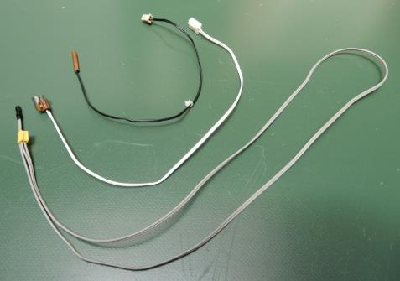
２５℃
NTCサーミスタ抵抗値

図-2 サーミスタの例
図-1 NTCサーミスタの温度-抵抗特性の例

※参考
サーミスタについて(株式会社芝浦電子webページより抜粋)
サーミスタは、温度が変わると電気の流れにくさ（抵抗）が変化する電子部品です。
温度が高くなると電気が流れやすくなり、温度が低くなると電気が流れにくくなります。（専門用語で、NTC特性といいます。）
したがって、サーミスタの電気の流れをみることで温度を知ることができます。
サーミスタは、小形で衝撃や振動に強く、温度に対する感度が高いため、私たちの暮らしを支えるさまざまな製品に使われています。

エアコンは、室内機で熱を吸い取って冷風を送り、吸い取った熱を室外機から放出することで部屋の温度を下げます。
室内機と室外機の両方でサーミスタを使い、温度をコントロールしています。

サーミスタの不良例
エアコン用サーミスタの異常は、その多くが銅管に封入されたエポキシ樹脂と電線の間にすきまができ、湿気が侵入することで樹脂の絶縁が劣化し、短絡回路や抵抗値が低くなる症状となる。また、条件が悪いと水分により素子の電線が断線し、無限大に近い抵抗を示すこともある。

サーミスタの抵抗測定
サーミスタの抵抗は比較的小さいものから、とても大きなものまで様々存在する。エアコンに使用されているものも、各エアコンメーカーの制御方式に生かすため基本的には各メーカー独自の数値になる。そこで、本実習ではサーミスタメーカーのサーミスタと温度-抵抗特性表とをセットにして温度と抵抗の比較ができるようにしている。まず被測定物の温度を把握し、その温度におけるサーミスタの抵抗を特性表から求めておく。次に、実際にサーミスタの両端の抵抗を測定して、先に求めた特性表の抵抗と乖離がないかを確認する。
エアコンにおいても、測定箇所ごとに合わせた特性を選定していることが多いため、実際に業務で点検をする際には、使用しているサーミスタの特性表等をエアコンメーカーから取り寄せておく必要がある。

実習例
実習装置図
以下に示す実習装置【Find Bad Thermisors】を使用して、サーミスタの特性を確認する。
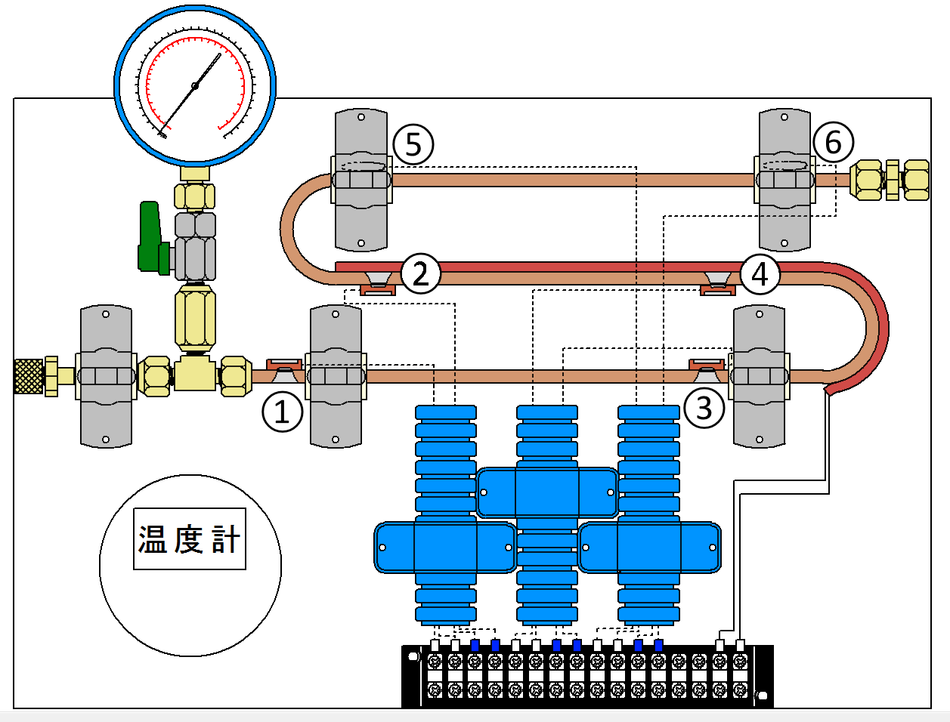
図-3 実習装置 (Find bad thermistors)

基本

実習１
【現在の室温を記入し、次に示すサーミスタの特性表を用いてその室温に対する抵抗値を求めなさい。】
通常の温度計により室温を測定し、次にサーミスタの抵抗値を特性表より求める。
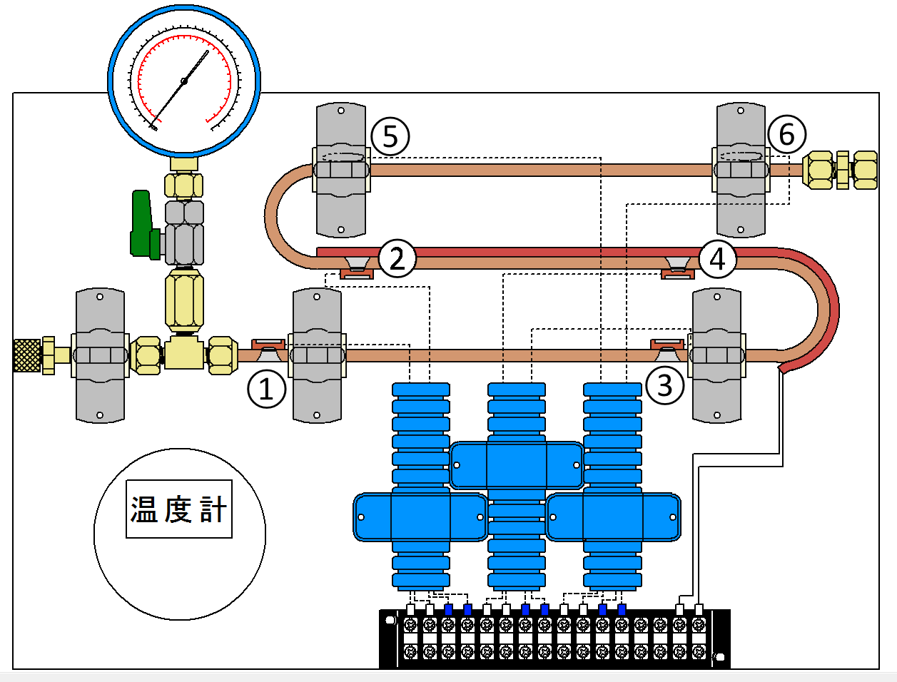

図-4 室温の確認

現在の室温〔℃〕 | この温度でのサーミスタ抵抗値〔㏀〕

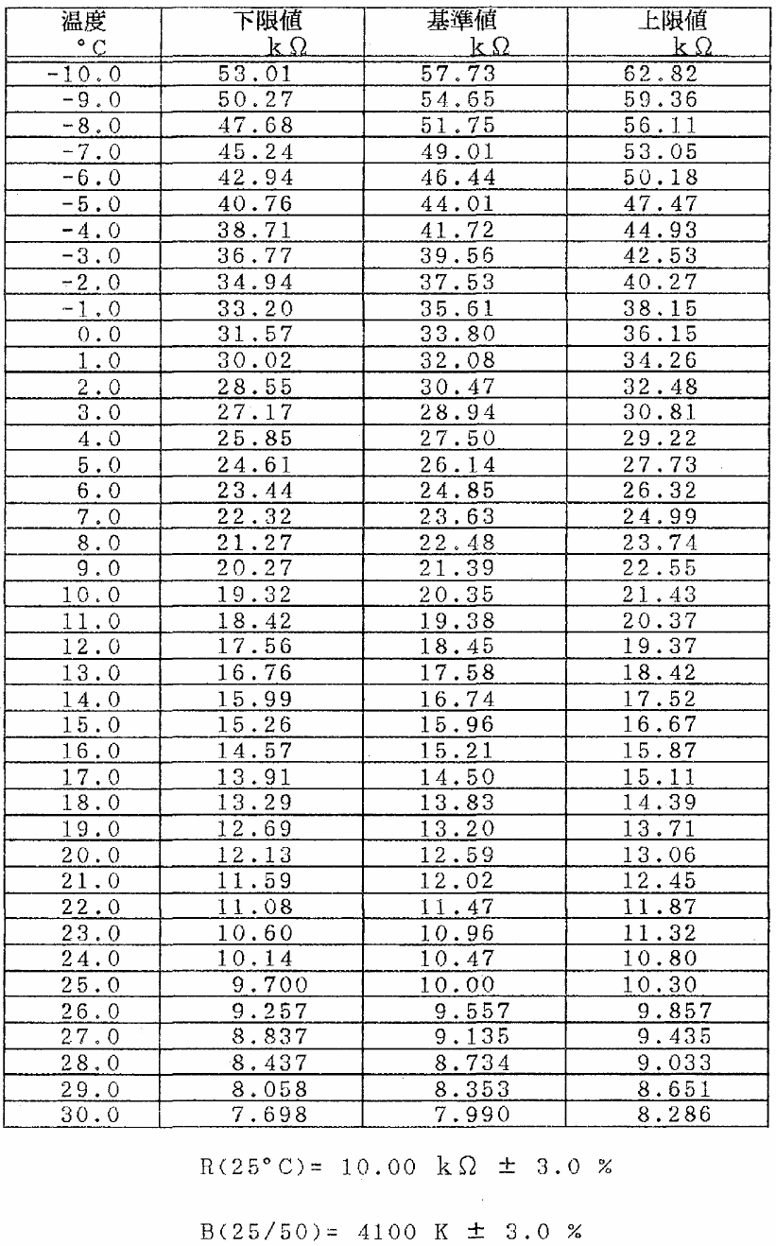
表1 サーミスタの温度-抵抗特性【実習用】
表2 サーミスタの温度-抵抗特性【実習用】

実習２
【実習装置に用意したサーミスタの抵抗値を測定し、各々測定表に記録しなさい。
測定結果と実習１の結果から、正常か不良かを判断しなさい。また、不良である場合その原因を選択肢から選びなさい。】
実習装置のサーミスタの抵抗値を測定し、先の実習１で予測した抵抗値と比較する。
比較した値が大きく離れている場合は、サーミスタの不良と判断できる。
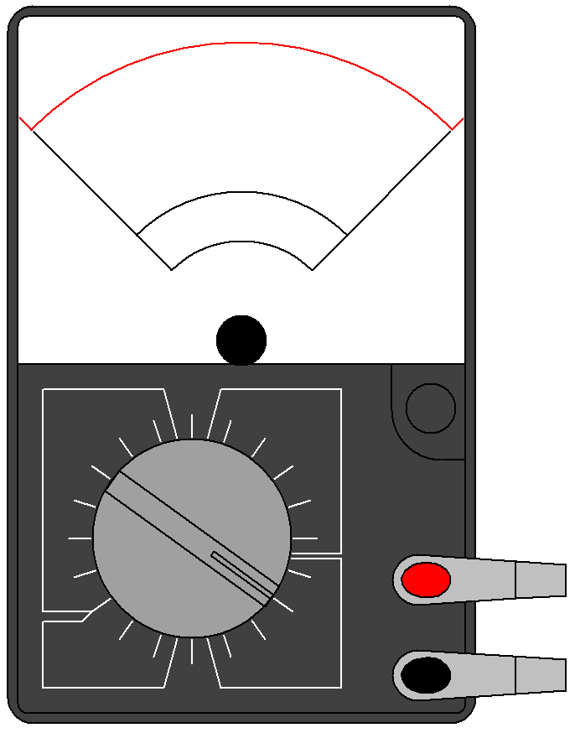
① ②③④⑤⑥

○○ｋΩ

図-5 サーミスタの抵抗値確認

【抵抗値が大きくずれた例】
本来の値
本来の値
本来の値

抵抗値大幅ずれ
(絶縁不良)
抵抗値≒∞(断線)
抵抗値０(ショート)

図-7 不良2
図-6 不良1
図-8 不良3

番号 | ① | ② | ③ | ④ | ⑤ | ⑥
サーミスタ
測定値〔kΩ〕
異常の種類
回答選択肢
・サーミスタ絶縁不良（抵抗値減少）
・サーミスタ断線
・サーミスタショート

実習３
【ヒータのスイッチを入れ、5分後の銅管温度を記録しなさい。また、そのときのサーミスタの抵抗値を記録しなさい。】
実習装置のヒータを使用して、銅管の温度を上昇させる。それに伴い、サーミスタの抵抗値が変化することを感覚的に確認する。
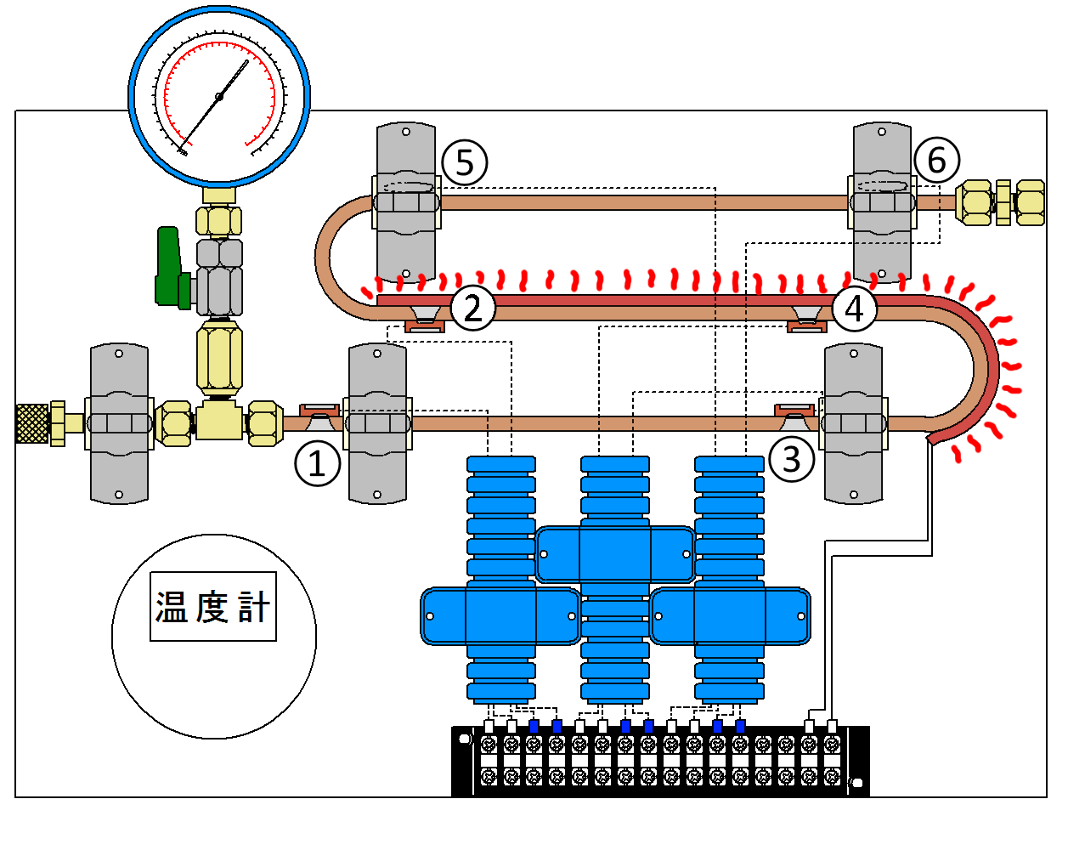
ヒーターＯＮ
△△℃

図-9 加熱・銅管温度測定

ヒーターＯＮ
① ②③④⑤⑥

図-10 加熱・サーミスタ測定

銅管表面温度〔℃〕

番号 | ① | ② | ③ | ④ | ⑤ | ⑥
サーミスタ
測定値〔kΩ〕

発展
サーミスタが正常であったとしても、本来は飽和状態にあるべき場所で飽和になっていない場合は、制御回路側は測定した温度に対する飽和圧力であると認識する。しかし、実際はその圧力ではないため、検出した圧力条件に対し結果が伴わない。（内部の冷媒が極めて少なく、全て蒸発して圧力はほぼそのままで温度が上がり始めている場合など）。
ここで、サーミスタが正常である確認ができていれば、冷媒側に原因があると予測でき、圧力を測定することで状態の確認ができる。

実習４
【銅管内の圧力に対する冷媒の飽和温度を求めなさい。
ただし使用する冷媒はR32とし、圧力と温度の特性表は次に示すものを使用すること。】
サーミスタが正常でも冷媒の状態によっては正常に制御されない例を想定し、冷媒の圧力を連成計を使用して物理的に測定し、内部が飽和状態であれば現れるはずの飽和温度を特性表より求めておく。
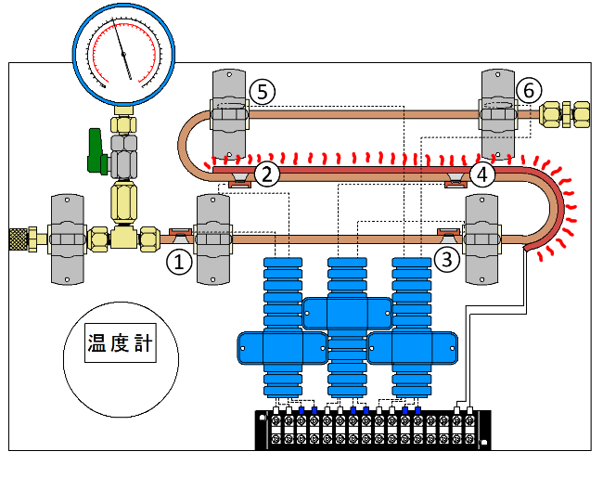
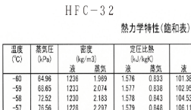
☐☐MPa

図-11 加熱・圧力測定

冷媒圧力〔MPa abs〕 | この圧力に対する飽和温度〔℃〕

表3 HFC32 熱力学特性
(ダイキン工業株式会社冷媒データシートより)

実習５
【サーミスタの抵抗による温度と、圧力計からの飽和温度を比較し、値が等しいか比較しなさい。
（正常なサーミスタのみで比較すること。正常品以外は―を記入しなさい。）
値が等しくない場合で、その差が著しい場合は原因を選択肢の中から想定して選びなさい。】
実際に測定した銅管の温度と、飽和状態であることを条件に圧力から換算した銅管内の冷媒温度を比較し、等しい値になるか確認する。すでに正常品の判断をしているサーミスタの検出温度と比較することで、回路内の冷媒状態が正常な飽和状態であるかを判断することができる。

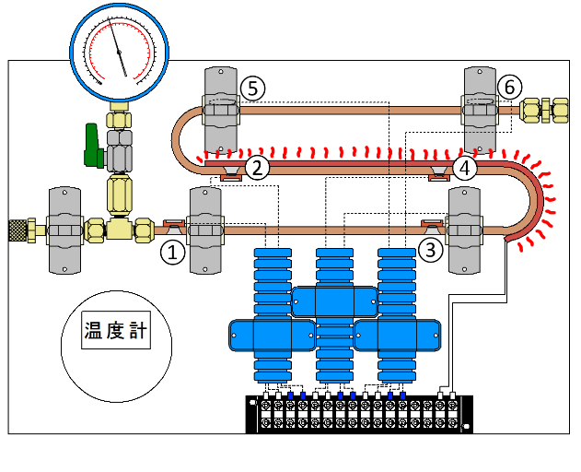
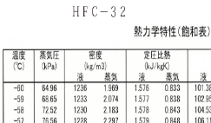
☐☐MPa
比較して確認

図-12 飽和圧力とサーミスタの関係
番号 | ① | ② | ③ | ④ | ⑤ | ⑥
課題3の
測定値〔kΩ〕
対応する
温度〔℃〕
異常の種類

回答選択肢
・冷媒過充填
・著しい冷媒不足
・不凝縮ガスの混入

《参考》
連成計の圧力目盛の内側には、冷媒ごとの飽和温度が記されている。そのため、冷媒にあった連成計を使用していれば、飽和状態の圧力を測ると同時に大まかな温度についても確認することができる。
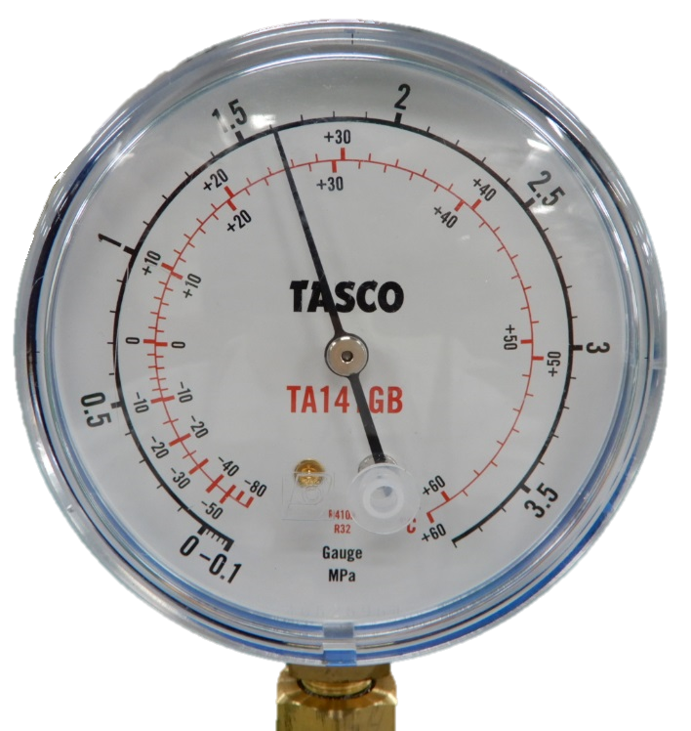
図-13 連成計の圧力目盛りと対応冷媒の飽和温度
（内側の赤目盛 R32の場合25.5℃と読める）

エアコン用サーミスタ模擬測定キット 測定記録表

実施日 ：平成 年 月 日
実施場所 ：ポリテクセンター関東 室

実習1 | 現在の室温〔℃〕 |  | この温度でのサーミスタ抵抗値〔㏀〕 |  |  | 備考：温度‐抵抗特性より
実習2 | 番号 | ① | ② | ③ | ④ | ⑤ | ⑥
サーミスタ
測定値〔kΩ〕
 | 異常の種類
実習3 | 銅管表面温度〔℃〕 |  | 備考：3分経過時 ℃  4分経過時 ℃
 | 番号 | ① | ② | ③ | ④ | ⑤ | ⑥
サーミスタ
測定値〔kΩ〕
実習4 | 冷媒圧力〔MPa abs〕 |  | この圧力に対する飽和温度〔℃〕 |  |  | 備考：飽和表より
実習5 | 番号 | ① | ② | ③ | ④ | ⑤ | ⑥
課題3の
測定値〔kΩ〕
対応する
温度〔℃〕
 | 異常の種類

